**Хід уроку**

**І.Підготовка до сприйняття іншомовного мовлення.**

**1.*Greeting and aim.(Привітання та повідомлення теми та мети уроку)***

**T**. Good morning, children! I am glad to see you.

**P.** Good morning, teacher! We are glad to see you too!

**T.** How are you today?

**P.** I am fine. I am great. I am in a good mood. I am sad. I am so-so. 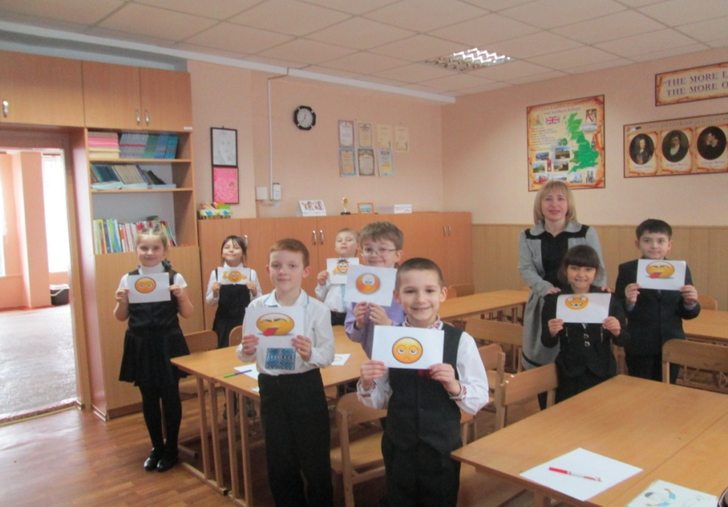

**T.** Take your seats. The topic of our lesson is ,,Parts of the body,,

Сьогодні ми продовжуємо вивчати частини тіла людини, ми повторимо слова, будемо вчитись описувати людину та продовжимо вивчати правила читання.

**2.Warming up.(Уведення в іншомовну атмосферу)**

***1) Мовленнєва зарядка.***

**T.** Do you like English?

**P.** Yes I do.

**T.** Is English easy?

**P.** No, it is not.

**T.** Is English fun?

**P.** Yes it is.

***2)Фонетична зарядка***

**T.** Lets sing ,, English is easy,,( підручник О.Карпюк Еnglish with Smily-2)

**II .Основна частина уроку.**

***1) Repeating Vocabulary.(Повторення слів до теми-презентація)***

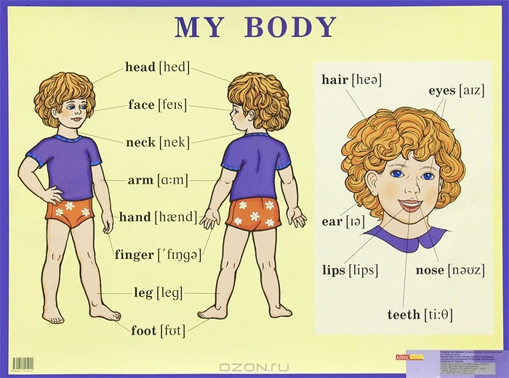

***2)Grammar. Повторення множини іменників***.

**Т.** How we say a nose (an arm, a leg, a hand, a tooth, an ear, an eye, a foot) in plural?

***3) Робота в групах.***

**T.** Children, write these words using our flash cards (кожна група пише свої слова, потім читаємо, виправляємо помилки)

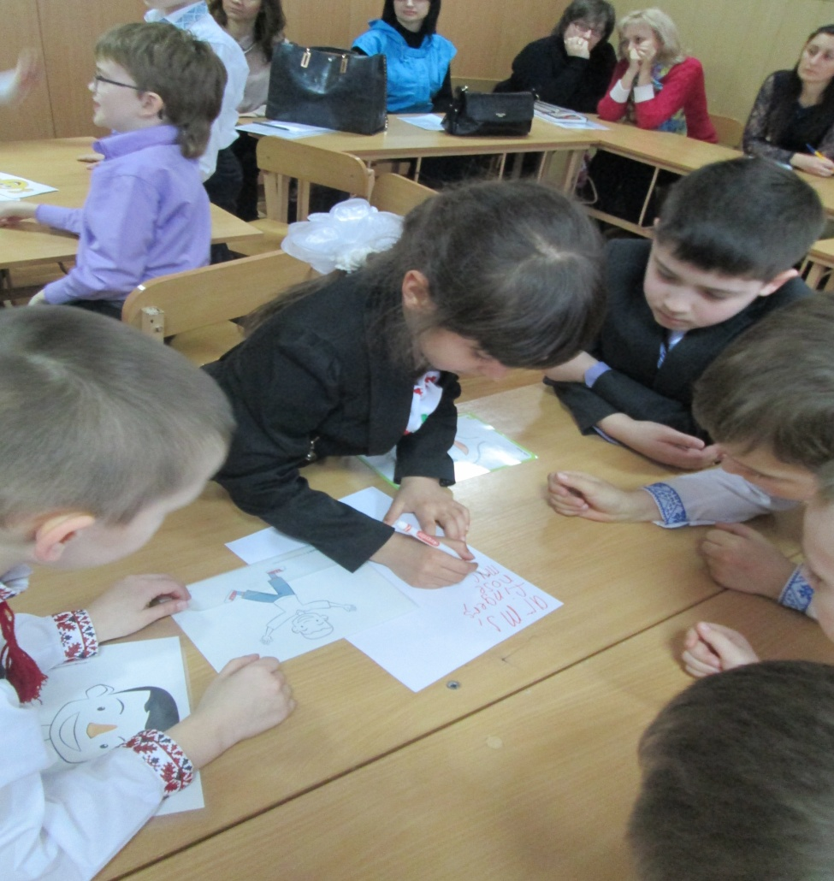

**T.** We know many poems and songs. Let’s sing ,,Ten fingers on my hands,,

**T**. It’s time to check our homework. (Діти намалювали свого монстра та описують його, вживаючи It has got… )

Song ***Monster Rap*** ( підручник О.Карпюк Еnglish with Smily-2)

***Ігровий момент. Прихід клоуна.***

**Clown.** Hello boys and girls! I am a funny clown! I have got short dark hair. My eyes are blue. My ears are small. I have got a big red nose. My mouth is pink and big. I have got a black hat. Do you like me? Now I would like to check are you attentive children. Your tasks: -make my portrait and write the story( завдання для груп)

**Clown.** Children, I have got a magic box. There is something interesting in it. You must guess what is it asking ***Is it a…?*** or ***Are these….?*** Let’s start! ( Діти запитують та відгадують що у коробці) 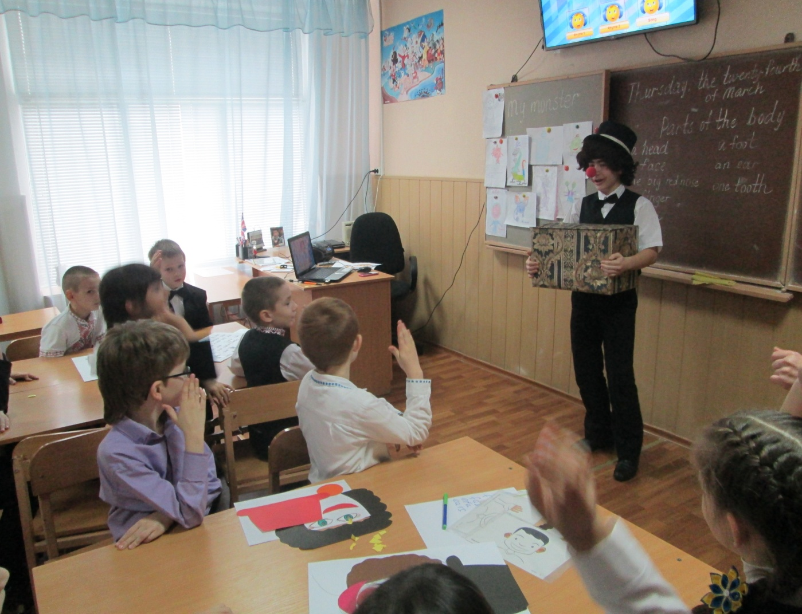

**III. Summarizing. Підбиття підсумків уроку.**

**T.**  What do you remember from the lesson on the topic ,,Parts of the body,,

Урок на тему:

Parts of the body

**(за підручником О.Карп’юк English with Smily-2)**

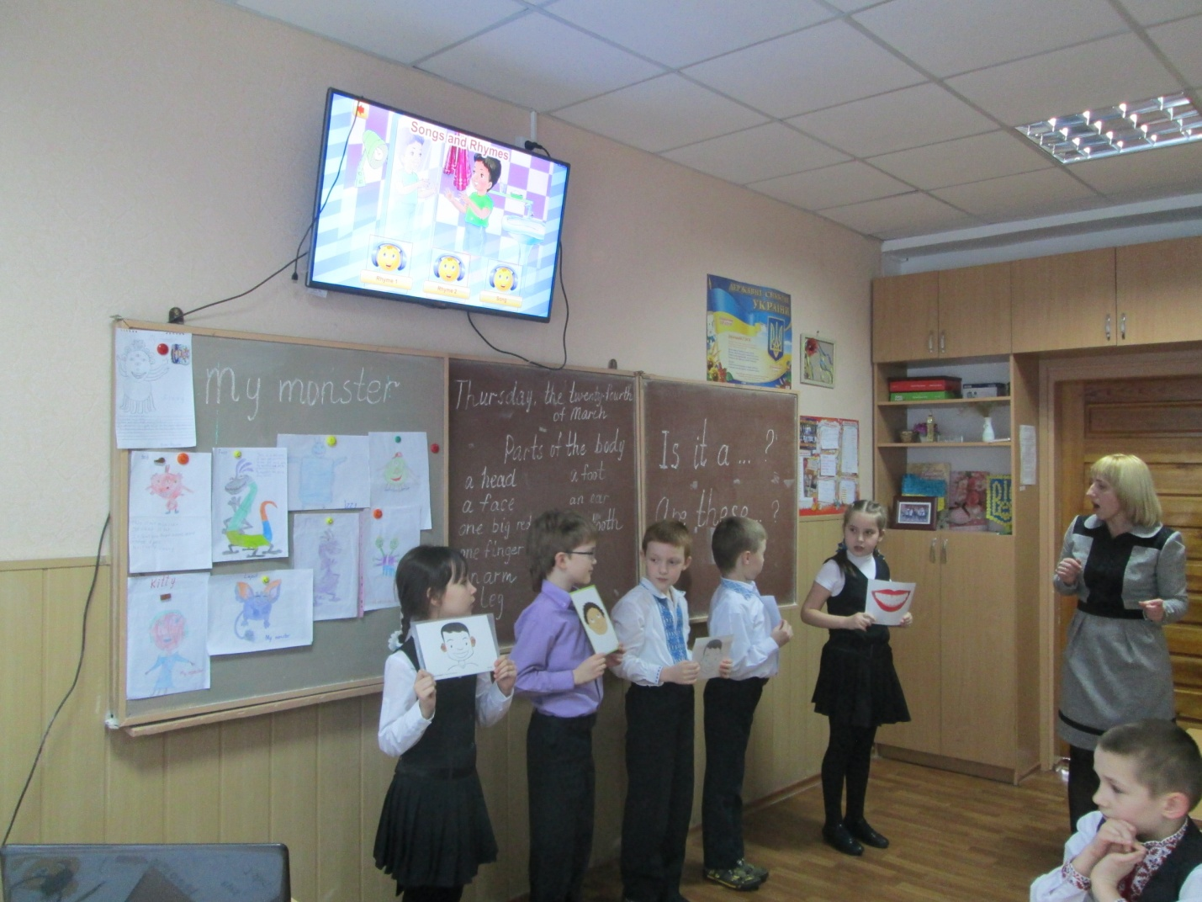

Вчитель: Коваленко Лариса Миколаївна

Theme: Parts of the body.

Objectives:

-to communicate on the topic;

-to develop monological speech;

-to practice using vocabulary;

-to develop pupils’ listening, speaking, reading skills;

Equipment:

-a disc with the recording;

-СD player, computer;

-pictures and flash cards;

-multimedia presentation, video;